Chủ đề: [Giải toán 6 sách kết nối tri thức với cuộc sống] - Bài tập cuối chương VI.
Dưới đây Đọc tài liệu xin gợi ý trả lời Bài 6.50 trang 27 SGK Toán lớp 6 Tập 2 sách Kết nối tri thức với cuộc sống theo chuẩn chương trình mới của Bộ GD&ĐT:

Giải Bài 6.50 trang 27 Toán lớp 6 Tập 2 Kết nối tri thức
Câu hỏi :Trong hình dưới đây, cân đang ở vị trí thăng bằng:
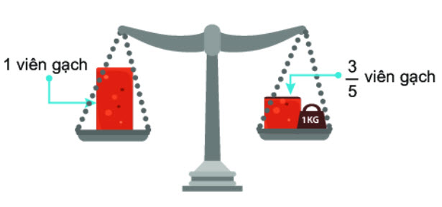
Đố em biết một viên gạch cân nặng bao nhiêu ki lô gam?
Giải
Vì cân đang ở vị trí thăng bằng nên ta thấy: cân nặng của 1 viên gạch bằng cân nặng của 3/5 viên gạch + 1 kg
Do đó 1 kg chỉ số phần của viên gạch là:
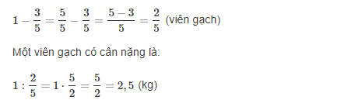
Đáp số: 2,5 ki lô gam
hoặc: Vậy một viên gạch có cân nặng là 2,5 ki lô gam.
-/-
Vậy là trên đây Đọc tài liệu đã hướng dẫn các em hoàn thiện phần giải toán 6: Bài 6.50 trang 27 Toán lớp 6 Tập 2 Kết nối tri thức. Chúc các em học tốt.

